Par Taqî ad-Dîn Abî al-’Abbâs Ahmad Ibn Taymiyyah al-Harânî

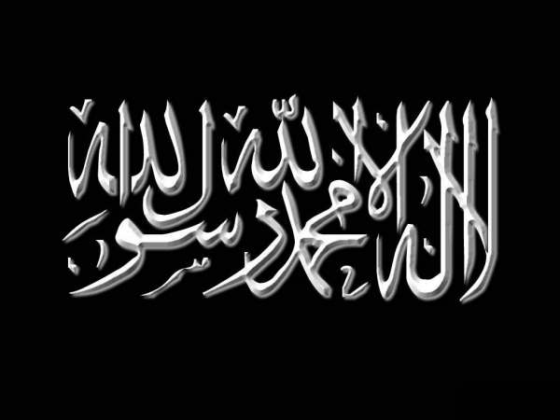 | Pourquoi certaines personnes deviennent-elles effrayantes ?

Chez la personne droite et honnête, l’honnêteté se manifeste par une lumière sur le visage, ainsi son honnêteté peut être connue par la clarté son visage, et le contraire se produit sur le visage du pervers et du menteur. Et plus la personne vieillit et plus ce signe s'accentue.
Cependant une personne aura durant son enfance un visage lumineux, et ce même s’il devient un être pervers. Par contre au fur et à mesure qu'il vieillira et qu'il commettra des péchés son visage s'enlaidira, l'intérieur ressurgissant sur l'extérieur, et l'inverse est également vrai.

Il est rapporté que Ibn ‘Abbas -qu’Allâh l’agrée- a dit : « Certes la droiture illumine le coeur, ennoblit le visage, renforce le corps, augmente les biens, et entraîne l'amour de la Création pour la personne concernée. Tandis que la perversité noircit le cœur, ternit le visage, affaiblit le corps et entraîne la haine de la création envers cette personne. »
Il est possible qu'une personne ne mente pas intentionnellement, il peut même être un ascète qui adore beaucoup Allah. Quoi qu'il en soit s'il a une mauvaise croyance à propos d'Allah, Sa religion, Son messager -sallâ l-Lahû ‘aleyhi wa sallam- ou à propos de Ses serviteurs pieux, ce qui se trouve à l'intérieur ressurgira sur l'extérieur. Ainsi en fonction de cette croyance erronée son visage s'assombrira proportionnellement au degré d'erreur qu'il possède. Il a été rapporté que ‘Uthman ibn Affan -qu’Allâh l’agrée- a dit : « Personne ne cache le mal en lui même, au contraire Allah le rend apparent à travers son visage et ses paroles. »

Les Salafs disaient également : « Si une personne de l'innovation teignait sa barbe chaque jour, et bien la teinte de 'innovation resterait sur son visage. »
Et ceci sera clair pour tous au jour du jugement, Allah dit :
« Et le jour de la Résurrection tu verras les visages de ceux qui mentaient sur Allah, assombris. N'est ce pas dans l'enfer qu'est la demeure des orgueilleux ? »
[Sourate Az-Zumar, verset 60].
Allah dit aussi :
« Le jour où certains visages s'éclaireront, et que d'autres s'assombriront. A ceux dont les visages seront assombris il sera dit : avez-vous mécru après avoir eu la foi ? Goûtez donc au châtiment pour avoir renié la foi »
[Sourate Al-‘Imrân, verset 106).
Ibn ‘Abbas -qu’Allâh l’agrée- et d'autres ont interprété ce verset en concluant "que les visages éclairés seront ceux des gens de la sunna et du groupe [Ahlu Sunna wal jama‘a] tandis que les
visages sombres seront ceux des gens de l'innovation et de la division.
Source : Al-Jawab As-Sahih, Volume 4, Page 306-307.

